

Τεχνολογία Λογισμικού

School-Hero

Project-description-v0.1



|  |  |  |
| --- | --- | --- |
| Ονοματεπώνυμο | Αριθμός Μητρώου | Έτος σπουδών |
| Μιχαήλ Μπάλλας | 1072599 | 4ο |
| Στέφανος-Ιωάννης Πολυδωρόπουλος | 1075476 | 4ο |
| Βασίλειος Δημητρακόπουλος | 1067463 | 5ο |
| Ηρακλής Σχίζας | 1067465 | 5ο |

***Περιεχόμενα***

*Περιγραφή Εφαρμογής: 3*

*Βασικά Χαρακτηριστικά: 3*

***Μαθητής 3***

***Καθηγητής 4***

***Διευθυντής 5***

***Κηδεμόνας 6***

***Ψυχολόγος-Κοινωνικός λειτουργός 6***

*Τεχνικά Χαρακτηριστικά: 7*

*Moch-Ups: 7*

# Περιγραφή Εφαρμογής:

Το School-Hero αποτελεί μια εφαρμογή ψηφιοποίησης των σχολείων τις δευτεροβάθμιας εκπαίδευσης με σκοπό την διευκόλυνση αλλά και την αυτοματοποίηση μερικών απλών διαδικασιών. Καθώς όλα τα μέλη της ομάδας μας έχουν ολοκληρώσει την φοίτηση τους στην δευτεροβάθμια εκπαίδευση έχουν μια σφαιρική εικόνα σχετικά με την λειτουργία των σχολείων στην Ελλάδα. Έτσι πιστεύουμε ότι μπορεί να υλοποιηθεί μια σχετικά πρωτοπόρα ιδέα που θα επωφελήσει τα άμεσα ενδιαφερόμενα πρόσωπα δηλαδή μαθητές, καθηγητές και διευθυντές. Παράλληλα θα βοηθήσει τους κηδεμόνες των μαθητών όπως και τους ψυχολόγους-κοινωνικούς λειτουργούς που μπορεί να συνεργάζονται με τα εκάστοτέ σχολεία. Σκοπός της είναι κυρίως οι χρήστες της να μπορούν να πραγματοποιήσουν δραστηριότητες ή υποχρεώσεις που πριν την υλοποίηση της εφαρμογής απαιτούνταν η φυσική παρουσία των προσώπων. Δεδομένων των γρήγορων ρυθμών ζωής της σύγχρονης εποχής γνωρίζουμε ότι πολλές φορές αυτό καθίσταται δύσκολο. Έτσι θεωρούμε ότι μαζί με άλλες λειτουργίες που αφορούν την οργάνωση όχι μόνο των μαθημάτων αλλά και γενικότερα τις δραστηριότητες του σχολείου η εφαρμογή θα φτάσει στο σημείο να χρησιμοποιείται από τα περισσότερα ελληνικά σχολεία αλλά και από όλους τους μαθητές και το προσωπικό του.

# Βασικά Χαρακτηριστικά:

Τα είδη χρηστών που θα υπάρχουν είναι τα 5 που αναφέραμε και παραπάνω:

## Μαθητής

* **Εμφάνιση Προγράμματος Μαθημάτων**: Θα μπορεί να βλέπει συγκεντρωτικά τα μαθήματα της τάξης του καθώς και άλλα μαθήματα επιλογής ή δραστηριότητες όπως π.χ. Αθλήματα
* **Προβολή βαθμών:** Ειδική καρτέλα με όλους τους βαθμούς των μαθημάτων καθώς και τους βαθμούς διαφόρων τεστ η διαγωνισμάτων που έγιναν κατά την διάρκεια των εξαμήνων.
* **Προγραμματισμός συναντήσεων:** Κάθε μαθητής θα μπορεί να κανονίζει μέσω της εφαρμογής κάποια συνάντηση με άλλον μαθητή, καθηγητή η και τον ψυχολόγο που συνεργάζεται με το σχολείο.
* **Συμπλήρωση αξιολογήσεων:** Θα υπάρχει δυνατότητα συμπλήρωσης ηλεκτρονικών αξιολογήσεων που θα στέλνονται μόνο στον διευθυντή του σχολείου.
* **Προβολή σχολικού προφίλ:** Θα υπάρχει ειδική καρτέλα όπου θα μπορεί να ενημερώνεται για τον μέσο όρο του. Επιπλέον θα μέσα από αυτή την καρτέλα θα βλέπει το σύνολο των απουσιών που έχει αλλά και τις προηγούμενες αξιολογήσεις καθηγητών που έκανε.

## Καθηγητής

* **Ανάρτηση βαθμών:** Θα μπορεί κάθε καθηγητής για το μάθημα του να ενημερώνει τους βαθμούς των μαθητών ανά τρίμηνο αλλά και τους βαθμούς τεστ διαγωνισμάτων ή ασκήσεων.
* **Επεξεργασία προφίλ μαθήματος:** Ανάλογα με το μάθημα η τα μαθήματα που έχει αναλάβει κάθε καθηγητής θα μπορεί να διαμορφώνει το προφίλ. Πιο συγκεκριμένα θα έχει τις αίθουσες όπου γίνονται τα μαθήματα, τις ώρες καθώς και κάποιες ανακοινώσεις που ίσως μπορεί να χρειαστούν. Τέλος για την διευκόλυνση της εκπαιδευτικής διαδικασίας θα μπορεί να παρέχεται διαδικτυακό υλικό, μέσω αυτού του προφίλ, οπού δεν μπορεί να αξιοποιηθεί μέσα στην τάξη.
* **Εργαλεία επικοινωνίας:** Πρέπει να υπάρχουν εργαλεία που να βοηθάνε στην επικοινωνία μεταξύ των καθηγητών και των κηδεμόνων καθώς και με τον διευθυντή.
* **Προσωπικό αρχείο:** Έναν χώρο στην εφαρμογή όπου θα μπορεί να αξιολογεί τους μαθητές του ανάλογα με την συμπεριφορά τους την επίδοση τους η τυχόν μαθησιακές δυσκολίες που μπορεί να έχουν.

## Διευθυντής

* **Ανάλυση αξιολογήσεων:** Όπως προαναφέραμε ο διευθυντής θα λαμβάνει τις αξιολογήσεις των μαθητών για τους καθηγητές. Ταυτόχρονα θα μπορεί και ο ίδιος να αξιολογήσει τους καθηγητές.
* **Εργαλεία επικοινωνίας:** Με την σειρά του θα πρέπει να μπορεί να επικοινωνήσει με τους κηδεμόνες των παιδιών σε περιπτώσεις ανάγκης είτε για κάποια αναφορά που χρειάζεται να γίνει. Επιπλέον είναι απαραίτητη και η επικοινωνία με τους καθηγητές μέσω αυτών των εργαλείων.
* **Υπολογισμός απουσιών των μαθητών και ενημέρωση κηδεμόνων:** Πρέπει να γίνεται ο υπολογισμός των απουσιών μέσω της εφαρμογής και να μπορεί εύκολα να ενημερώσει τους κηδεμόνες. Επιπλέον θα βγαίνει ειδική ειδοποίηση άμα κάποιος μαθητής κινδυνεύει από τον αριθμό των απουσιών έτσι ώστε να μπορεί να ενημερώσει εγκαίρως.
* **Προγραμματισμός εκδηλώσεων:** Ενημέρωση προσωπικού και μαθητών σχετικά με εκδηλώσεις ή δράσεις που μπορούν να γίνουν στον σχολείο. Για παράδειγμα στην περίπτωση κάποιου περιπάτου θα μπορεί να καθορίσει τον προορισμό του περιπάτου καθώς την ημερομηνία και την ώρα.
* **Διαμόρφωση προφίλ ψυχολόγου:** Καθώς το προφίλ του ψυχολόγου-κοινωνικού λειτουργού ο διευθυντής θα μπορεί να δημιουργήσει το προφίλ ανάλογα με τον ψυχολόγο-κοινωνικό λειτουργό που συνεργάζεται το σχολείο.
* **Διαμόρφωση προγράμματος:** Μέσω της εφαρμογής θα μπορεί να διαμορφώνει το πρόγραμμα τέλεσης μαθημάτων και να το δημοσιεύσει σε μαθητές και καθηγητές στην αρχή των μαθημάτων σε περίπτωση προκύψει κάποια αλλαγή κατά τη διάρκεια της χρονιάς.

## Κηδεμόνας

* **Ηλεκτρονική Υπογραφή:** Για οποιαδήποτε σχολική δραστηριότητα, όπως εκδρομές, απαιτείται η υπογραφή του κηδεμόνα. Έτσι μέσω της εφαρμογής θα μπορεί να υπογράφει ηλεκτρονικά για αυτές τις δραστηριότητες. Όπως και για τις απουσίες αφού πρέπει κάπως να φαίνεται ότι ο κηδεμόνας ενημερώθηκε για αυτές.
* **Προγραμματισμός συνάντησης:** Συνήθως μετά την ανακοίνωση των βαθμολογιών οι κηδεμόνες θέλουν να ενημερωθούν για την απόδοση των μαθητών τους. Επομένως μέσα από την εφαρμογή θα προγραμματίζουν τα ραντεβού τους με τους καθηγητές, ακόμα και τον διευθυντή, που θέλουν να μιλήσουν.

## Ψυχολόγος-Κοινωνικός λειτουργός

* **Προγραμματισμός ραντεβού:** Κλήση μαθητών για κάποια συνεδρία σε περίπτωση που εντοπίσει κάτι όπως για παράδειγμα πτώση στην απόδοση κάποιου μαθητή.

# Τεχνικά Χαρακτηριστικά:

Η εφαρμογή θα είναι διαθέσιμη σε κινητά και σε μεταγενέστερο στάδιο διαθέσιμη και σε σταθερούς υπολογιστές. Αυτό οφείλεται στο γεγονός ότι υπάρχουν λειτουργίες σε μερικούς χρήστες που θα μπορούσαν να γίνουν πολύ ευκολότερα με την χρήση του υπολογιστή έναντι του κινητού τηλεφώνου.

# Mockups:

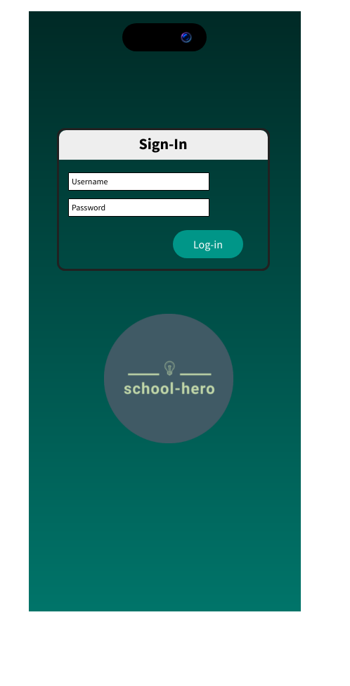

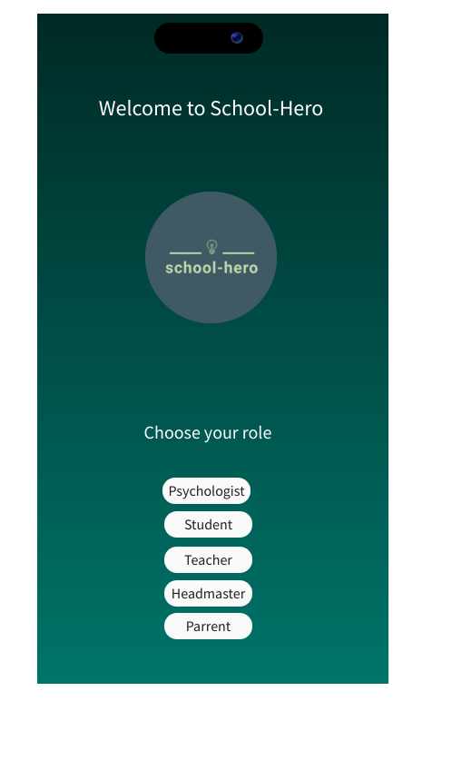

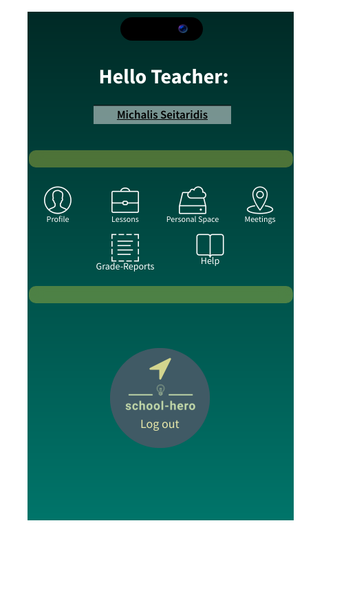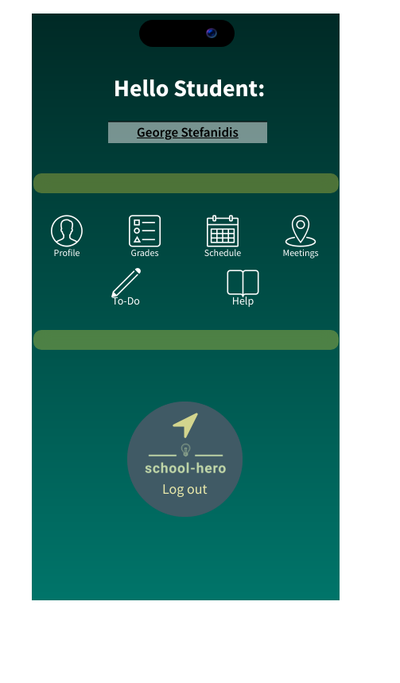Αρχικές σελίδες κάθε χρήστη:

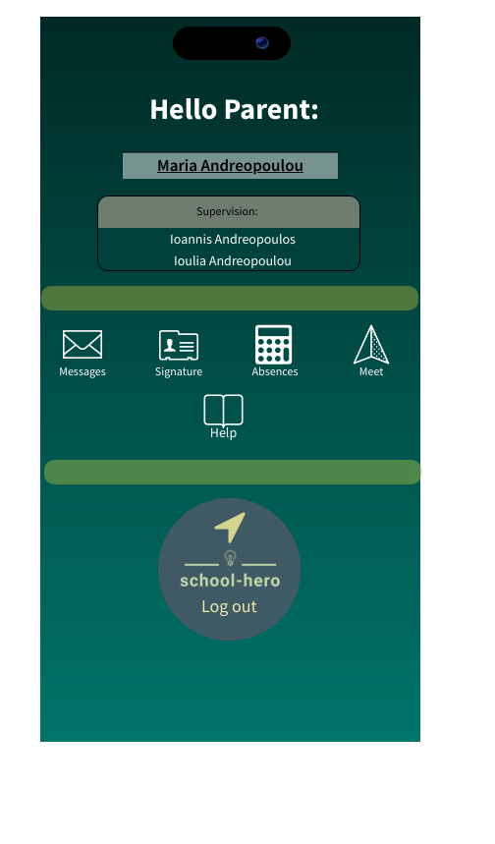

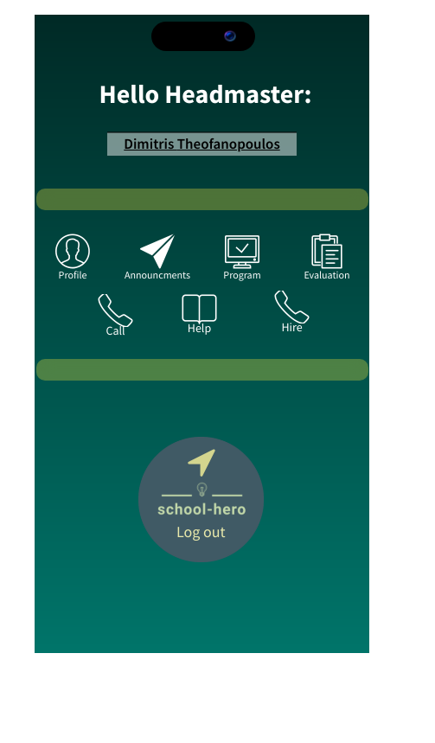

Εικόνα που περιέχει κείμενο, υπογραφή, στιγμιότυπο οθόνης

Περιγραφή που δημιουργήθηκε αυτόματα